**子ども書道作品・絵画作品大募集！！**

高山別院では、毎年11月の報恩講に合わせて子ども作品展を開催していま

す。本堂内の壁を埋め尽くすように飾られる子どもたちの作品は、多くの方々を魅了しています。あなたも参加してみませんか？

要項をご確認いただき、是非ともご応募ください！**個人出品、塾単位での出品、どちらも大歓迎です！**

受賞者の皆様には、表彰式のご案内をさせていただきますので、是非ご家族でご参加ください。

記

１　応募方法　 別紙「子ども作品展記入用紙」に必要事項をご記入の上、各作品の裏面に貼付し、併せて「団体出展者一覧表」

に必要事項をご記入ください。個人出品の場合も、ご提出願います。（書道の部のみ、審査があります）

作品は、高山別院事務所にご持参いただくか、高山別院内『子ども作品展』係宛にお送りください。

２　締 切 日　　１０月　５日（木）【必着】

３　展示期間　　１０月２１日（土）～１１月　３日（金・祝）

　　　　　　　　※別院報恩講は１１月１日（水）～３日（金・祝）

４　表 彰 式　　１０月２９日（日）午前１１時より高山別院本堂にて

　　　　　　　　※１１月５日（日）午前１１時からに変更になりました

５　用紙形式　　○書道の部

　　　　　　　　　小学生・・・・書道半紙

　　　　　　　　　中学生・・・・半切四分の一紙

○絵画の部・・・・自由

６　出 品 料　　１作品１００円（今年から必要になりました）

７　作品題材　　○書道の部

小学１年以下・「 は　す 」　（ 楷書 ）

〃　２年・・・「ともしび」　（　〃　）

〃　３年・・・「寺のにわ」　（　〃　）

〃　４年・・・「信ずる心」　（　〃　）

〃　５年・・・「念仏の道」　（　〃　）

〃　６年・・・「如来大悲」　（　〃　）

中学生・・・・「御坊報恩講」（楷書or行書）

○絵画の部

小・中学生・・「　 家族 　」　（画風自由）

８　注 意 点　・書体が統一されていない作品や文字に誤りのある作品、用紙の規格外のものは審査対象外となりますのでご注意ください。また、審査についての異議申し立ては出来ませんので、ご了承ください。

**・１０名様以上出品される団体は、推薦者枠がございます。**

**別紙「団体出展者一覧表」にご記入ください。（下記参照）**

**出品点数の１０％が、入選の対象となります。**

（例）出品者１４名　→　１名が入選対象

　　　　　　１５名　→　四捨五入して、２名が入選対象

**複数名になる場合、学年がばらけるようにご記入ください。**

**中学生から推薦する場合は１～３学年を一括りとし、１名までの推薦とします。**

・ご応募頂いた作品は、**入選者のみお返しいたします**ので、展示期間終了後から１１月末日までに、高山別院にお越しください。受け取りのご都合がつかない場合は、下記までお問い合わせください。

提出書類　　①子ども作品展記入用紙

(ﾎｰﾑﾍﾟｰｼﾞ参照) ②子ども作品展団体出展者一覧表　**(データでのご提出も可能です。**

**メールに添付して、下記にお送りください。)**

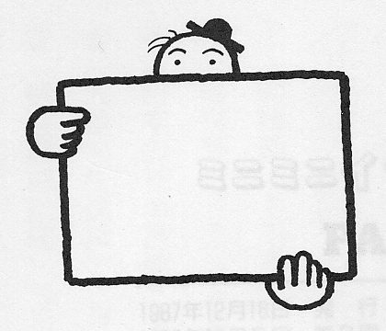　　　　　　　　　　　　　　　　　　　　　　　　　　　　　　　　　　　以上

〒５０６－０８５７

高山市鉄砲町６番地

高山別院内

『子ども作品展』係 宛

℡:０５７７－３２－０７７６

e-mail:takayama@higashihonganji.or.jp